Отпуск расширят за счёт выходных и кошелька россиян
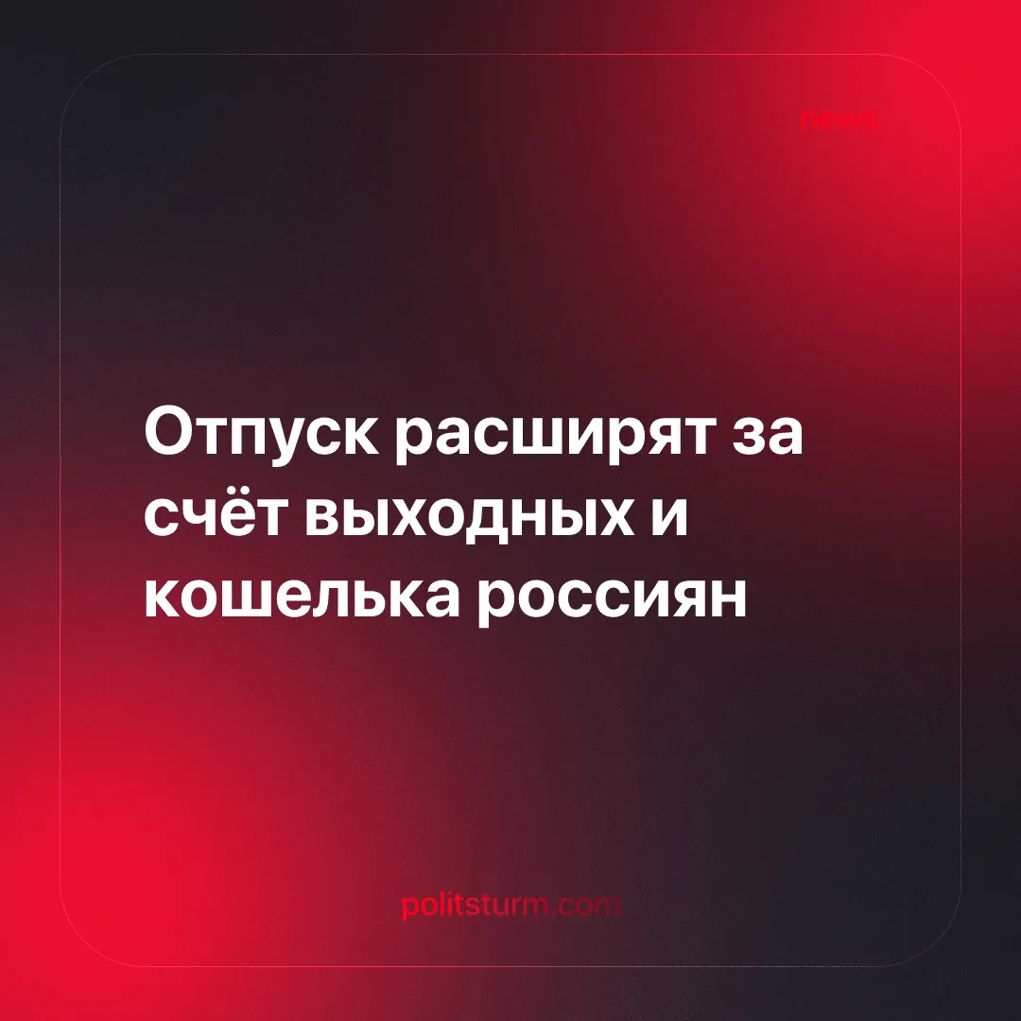

Оригинальная статья
2026-02-08
2 мин. на чтение

В Госдуме собираются включить выходные дни в состав оплачиваемого отпуска для того, чтобы работник мог отдыхать подольше. Однако расчёт оплаты дней отпуска не изменится, и зарплата рабочих станет ещё меньше.
Детали. Согласно статье 120 ТК РФ, отпуск исчисляется в календарных днях. Субботы и воскресенья, попадающие в этот период, оплачиваются также как и рабочие дни, сокращая таким образом - по мнению депутатов! - время отдыха.
► В конце января 2026 года в Госдуме внесли для рассмотрения проект закона по изменению начисления обязательного отпуска из 14 дней, включив дополнительно в их состав субботы и воскресенья.
► По мнению экспертов, такая мера увеличит время отдыха работников, но скажется на их доходах, так как эти дополнительные выходные теперь не будут оплачиваться.
Контекст. По мнению депутатов, главная цель отпуска заключается в восстановлении трудоспособности работника, поэтому он должен быть длительным и непрерывным. Они считают, что нынешнее законодательство несправедливо предоставляет работникам лишь 28 дней отдыха. В их состав входят дни, которые и так являются нерабочими. По этой же причине граждане зачастую не делят отпуск на части.
► Предлагаемые изменения в правилах начисления отпускных с 2026 года фактически уменьшают отпускные выплаты наёмным работникам, поэтому эффект от нового закона для большинства россиян нельзя однозначно оценить как положительный. Зато работодателям он позволит существенно сэкономить свои расходы на выплатах трудящимся за счет снижения среднего дневного заработка.
► Учитывая ухудшающиеся экономические условия: резкий рост инфляции, замедление роста зарплат наёмных работников, рост цен на жильё, можно заключить, что положение рядовых граждан продолжает ухудшаться.
Важно знать. До Великого Октября, отпусков для наёмных работников не существовало. Это была привилегия для чиновников и военных. Советская власть, первая в мире, поставила государство на службу трудящимся, введя нормированный рабочий день и право рабочих на продолжительный отдых.
► 14 июня 1918 года председатель СНК Владимир Ленин подписал декрет "Временные правила об отпусках", водивший оплачиваемые двухнедельные отпуска для рабочих по всей стране и запрещавший выходить им в это время на работу. Работники вредных производств, получали более продолжительный отпуск.
► Конституция СССР 1936 г. законодательно закрепила право рабочих и служащих на ежегодный отпуск с сохранением заработной платы в статье “Право на отдых”.
► Таким образом, депутаты, прикрываясь словами о “справедливости” и “заботе”, в действительности постепенно отвоёвывают для капиталистов некогда утраченные позиции. Наёмные работники не должны терять бдительности и твёрдо знать собственные классовые интересы, коллективно и организованно отстаивать свои права. Только так трудящиеся могут какое-то время противостоять агрессивным действиям со стороны нанимателей.

Оригинальная статья

